Módulo 09 – Servidores – Atividade 10

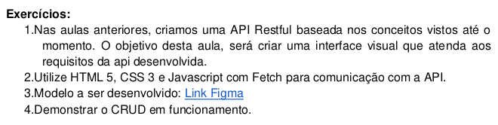
Q1)
Desenvolvi a interface baseada no modelo fornecido, a imagem abaixo ilustra o resultado final:

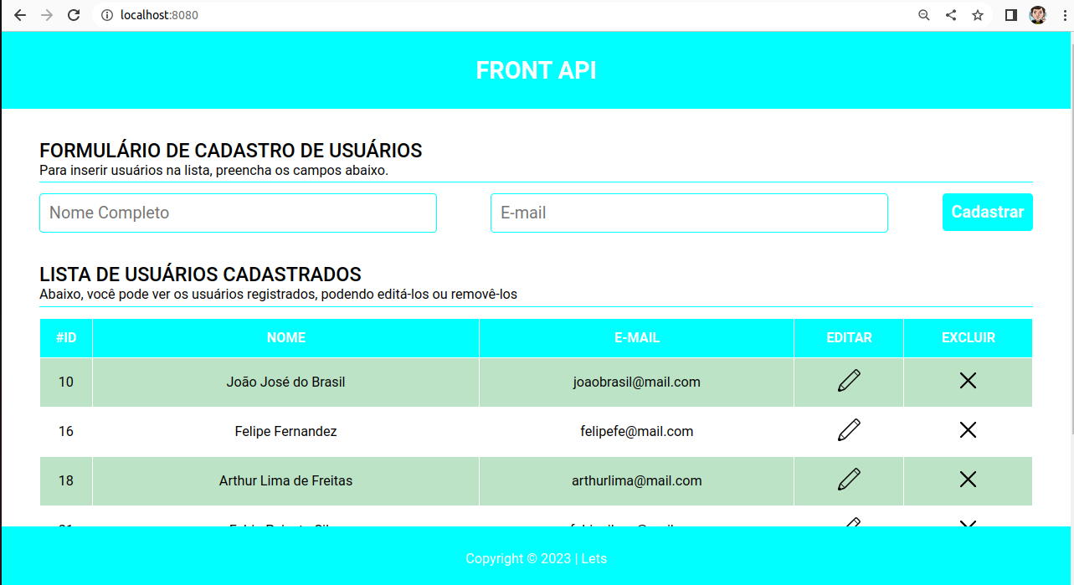

Q2)
Utilizei HTML, CSS e Javascript com Fetch para estabelecer a comunicação. Recomenda-se que o leitor veja os arquivos que compõe essa aplicação.

Q3)
Segui esse modelo, conforme já comentado na questão Q1.

Q4)

Demonstrando o CRUD (CREATE,READ,UPDATE e DELETE):

i) Iniciando com o CREATE, que está diretamente ligado ao método POST, A próximas imagens mostram a adição do usuário “Fernando Reis do Santos”, com e-mail “fernando@mail.com”:

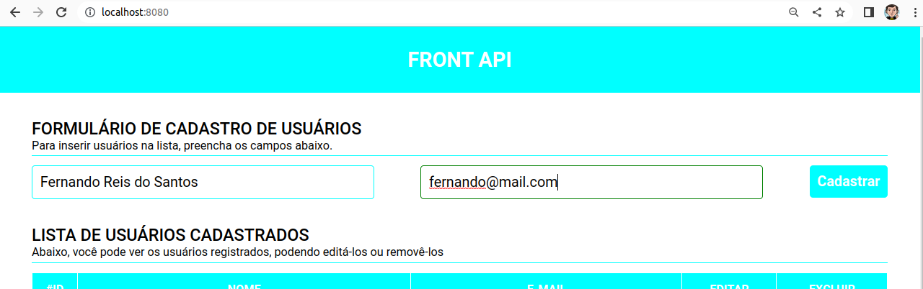
Ao clicar no botão de cadastrar, um modal aparece, informando que o usuário foi cadastrado com sucesso:

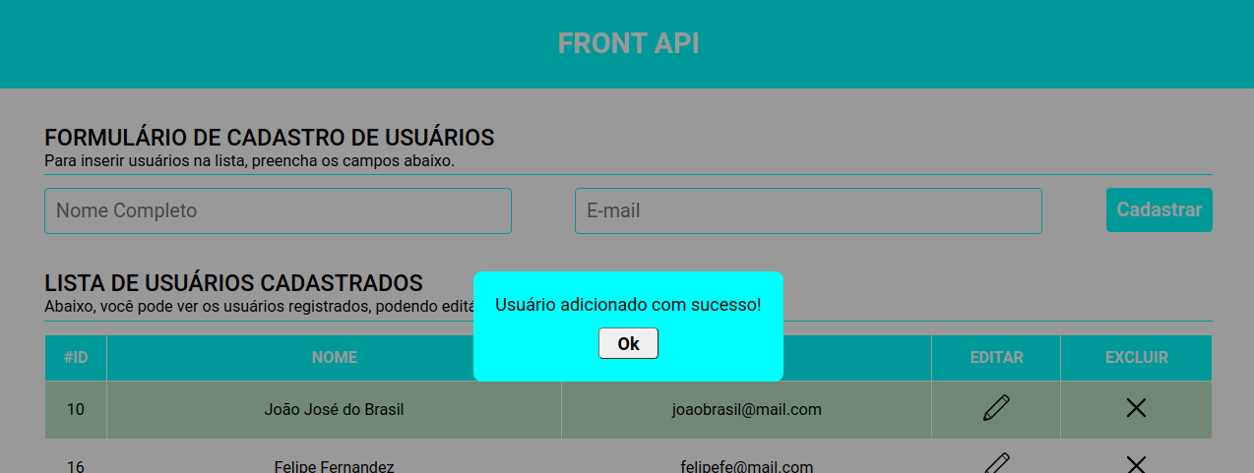
Para confirmar a adição, basta sair do modal e descer até o final da tabela, conforme a imagem a seguir:
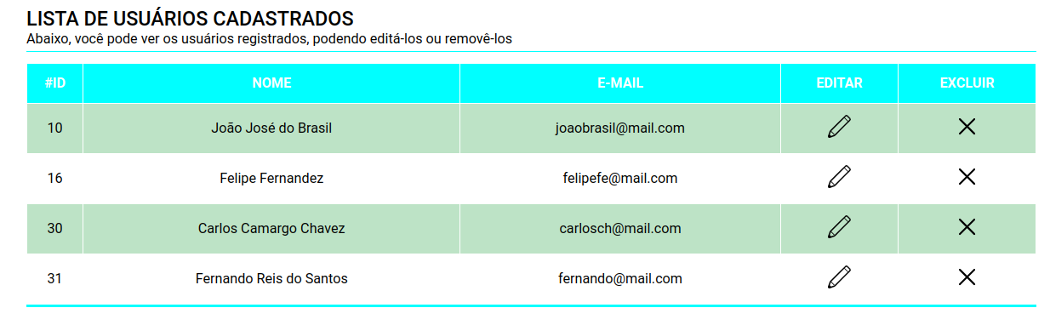

ii) O READ já foi demonstrado, pois os dados apresentados na tabela são lidos através do método GET.

Iii) Para mostrar o UPDATE, que está ligado ao método PUT, basta clicar no ícone de lápis na linha que se deseja modificar o usuário. Nesse caso, optu-se por modificar o nome do usuário “Carlos Camargo Chavez”. Ao clicar no ícone, os campos são preenchidos com as informações do usuário e o botão muda de “Cadastrar” para “Salvar mudanças”.

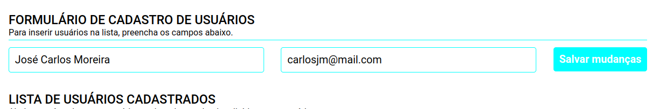
Clicando em “Salvar mudanças”, nota-se outro modal informando que a alteração foi bem-sucedida e a tabela é atualizada com as novas informações.

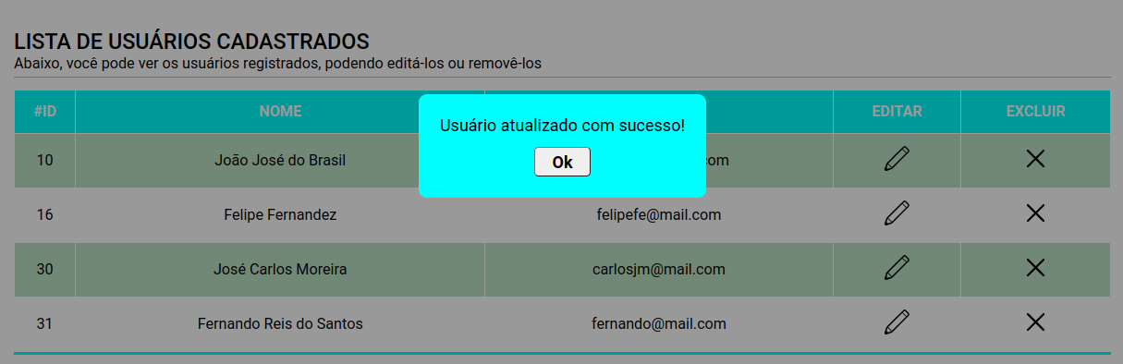

iv) Para Finalizar, mostra-se o DELETE. Clicando-se no “x”, a linha é excluída e a tabela é atualizada. Para critérios de teste, escolheu-se apagar o usuário “José Carlos Moreira”, conforme ilustrado a seguir:

